Сложение и вычитание дробей с одинаковыми знаменателями

1

1. Числитель дроби – это число, записанное ­­­­­________________ чертой;  
2. Знаменатель дроби – это число записанное __________________ чертой;  
3. Числитель означает, сколько равных частей ___________________от целого;  
4. Знаменатель показывает, на сколько равных частей ___________________целое;  
5. Дробь называется правильной, если числитель _____________________ знаменателя;  
6. Если числитель больше или равен знаменателю, то дробь называется ________________________ .  
7. Правильная дробь ________________________ неправильной дроби;  
8. Из двух дробей с одинаковыми знаменателями меньше та, у которой __________________ меньше;  
9. Правильная дробь _________________ 1;  
10. Неправильная дробь ___________________ 1.

чтобы сложить или вычесть дроби с одинаковым знаменателем, нужно сложить или вычесть их числители соответственно

https://static-interneturok.cdnvideo.ru/content/konspekt_image/274638/058275d0_6d8c_0133_018f_12313c0dade2.png https://static-interneturok.cdnvideo.ru/content/konspekt_image/274642/096ab5d0_6d8c_0133_0193_12313c0dade2.png   https://static-interneturok.cdnvideo.ru/content/konspekt_image/274648/13b45c50_6d8c_0133_0199_12313c0dade2.png

2

Первым европейским ученым, который стал использовать и распространять  
 современную запись дробей, был итальянский купец и путешественник, имя которого мы сможем узнать, расположив числа в порядке возрастания:

https://urok.1sept.ru/articles/642516/img5.gif

­­­­­­­­­­­­­­­­­­­­­­_______________________________________________________________

3

А кто ввел слова “числитель и знаменатель”? Это мы узнаем, решив примеры:

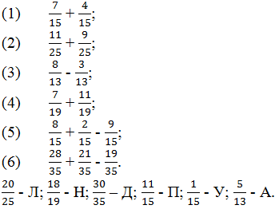

Реши задачу:

В гараже 45 автомобилей. Из них https://urok.1sept.ru/articles/642516/img18.gif легковые, остальные грузовые. Сколько легковых автомобилей в гараже?

4

Вычисли:

https://urok.1sept.ru/articles/642516/img17.gif

https://urok.1sept.ru/articles/642516/img24.gif